第二阶段总结
第二阶段的目标是在保证AI推理与决策逻辑稳定的前提下，逐步引入真实硬件通信链路，实现从虚拟验证到真实嵌入式系统闭环的平滑迁移

阶段实施流程

虚拟通信环境下的闭环验证（Virtual Validation）
在引入真实硬件前，首先在PC-PC虚拟通信环境下完成AI推理闭环的验证，主要工作包括：
  - 构建基于TCP/虚拟通信的请求-响应模型
  - 模拟STM32端发送REQ请求
  - PC端接收请求后执行：
    - YOLO推理
    - 二元决策（YES/NO）
    - 返回统一格式的RESULT
  - 验证：
    - 推理流程的正确性
    - 决策逻辑的稳定性
    - 通信格式的可行性
该阶段的核心目标是：
在不引入复杂性的前提下，验证系统逻辑本身是正确的
虚拟验证阶段完成后，相关代码被明确封存，作为后续硬件验证的逻辑基线

真实硬件通信环境下的闭环验证（Hardware-in-the-loop）
在虚拟验证通过的基础上，系统被迁移至真实硬件通信环境：
  - 使用STM32+USB-USART(CH341)建立真实串口通信
  - STM32端周期性发送REQ
  - PC端复用虚拟验证阶段封存的：
    - AI推理模块
    - 二元决策模块
  - 将通信层从TCP/虚拟通信替换为UART
  - 验证在真实硬件出发条件下：
    - 系统稳定性
    - 响应一致性
    - 硬件行为（LED）
该子阶段重点验证：
虚拟验证通过的系统逻辑，是否可以无缝切换到真实嵌入式环境中

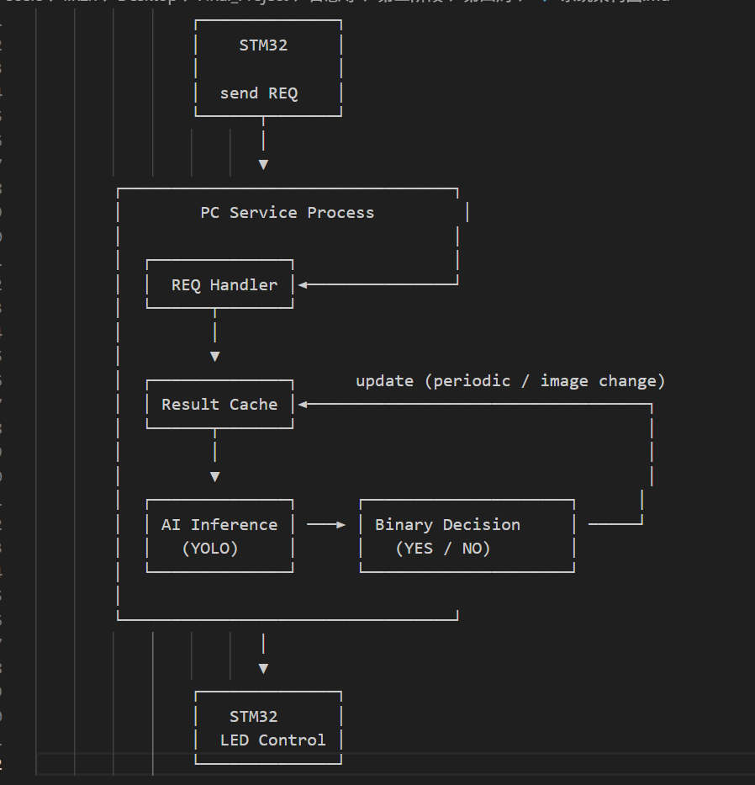
系统结构与实现概述
该结构在虚拟验证阶段与硬件验证阶段保持一致，两者的区别仅在于通信层实现方式不同

问题与解决策略
在第二阶段实现过程中，虚拟验证路径并未出现问题，但在硬件验证中主要遇到以下几类问题：
  - 配置/工程生成层问题（IDE/外设模式）
  - 资源冲突/占用问题（同一串口被多方占用）
  - 驱动/OS层问题（驱动状态，端口号冲突）
  - 物理层问题（线材/接触不良）
  - 协议/输入细节问题（换行符，发送方式）
  - Python工程结构/路径问题（模块导入失败）
  - 接口/命名一致性问题（API用错，别名混用）
  - 重构残留/初始化位置问题（新旧逻辑共存）
  - 调式策略问题（当系统状态不可预测时，可直接回退到“稳定版本”，再单点引入变量）
相关问题的解决办法已被记录于相关md文件中

阶段成果
截至第二阶段结束，系统已实现：
  - STM32-PC-AI-STM32的真实硬件闭环
  - AI推理结果可稳定影响硬件行为
  - 系统结构清晰，接口冻结，状态可预测
  - 核心代码于运行结果已完成封存

阶段结论
第二阶段成功完成了从虚拟验证环境向真实硬件通信环境的迁移，实现了AI推理与嵌入式系统的首次真实闭环整合

当前系统已具备：
  - 作为长期运行服务的基本语义
  - 清晰的模块边界
  - 向第三阶段推进的结构基础‘
第二阶段至此正式结束

